2025春人教版八年级下册期中综合测评卷
【生物】
学校： 班级： 姓名： 得分： .
一、选择题
1. 下列关于人体内抗原、抗体及免疫的说法正确的是（ B ）
A．抗体是在特定抗原的刺激下由吞噬细胞产生的
B．疫苗是用失活的或减毒的病原体制成的生物制品，因此疫苗属于抗原
C．从预防传染病和免疫的角度看，注射疫苗分别属于保护易感人群、非特异性免疫
D．免疫对人体是有益的，人体的免疫力越强越好
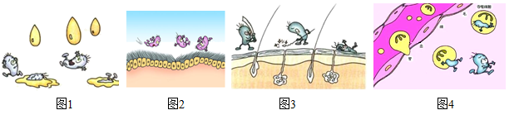
2. 识别四张图（图1“溶菌酶的作用”；图2“呼吸道黏膜上纤毛的清扫作用”；图3“皮肤的保护作用”；图4“吞噬细胞的作用”），下列关于人体的免疫说法不正确的是（ D ）

A．图2和图3属于第一道防线
B．图1和图4属于第二道防线
C．人体的第三道防线主要是由免疫器官和免疫细胞组成
D．第一道和第二道防线又称为特异性免疫，第三道防线又称非特异性免疫
3. 下列关于免疫的叙述，不正确的是（ D ）
A．免疫最初的含义是指人体对病原体的抵抗力
B．过敏是免疫过强的一种表现
C．人体免疫功能失调时，会引发某些疾病
D．自身的物质也会引起免疫反应，而疫苗不会引起
4. 艾滋病是人体感染了艾滋病病毒(HIV)所导致。有关叙述不正确的是（ A ）
A．艾滋病病毒(HIV)是艾滋病的传染源
B．艾滋病病毒(HIV)侵入人体后，主要破坏人体的免疫系统
C．艾滋病的主要传播途径有血液传播、母婴传播和性接触传播
D．握手拥抱、同桌用餐、蚊子叮咬不会传播艾滋病
5. 某一化石采集队，在甲、乙、丙三个不同地层中挖掘到许多化石，记录清单如下：甲地层（恐龙蛋、始祖鸟、龟)；乙地层（马、象牙、犀牛)；丙地层(三叶虫、乌贼、珊瑚)。这些地层依地质年代由近到远的排列应是（ B ）
A．乙、丙、甲 B．乙、甲、丙 C．丙、甲、乙 D．甲、丙、乙
6. 下列有关生命的起源和进化的叙述，正确的是（ C ）
A．化石是研究生物进化的唯一证据
B．米勒实验说明原始地球条件下原始大气形成有机大分子是可能的
C．原始大气中不含氧气
D．在地质年代较晚的地层中不可能存在低等生物的化石
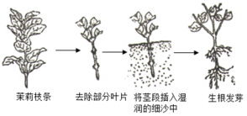
7. 茉莉是一种常见的花卉植物。下图是茉莉的一种繁殖方法，下列相关叙述正确的是（ B ）

A．这种生殖方式属于有性生殖 B．这种生殖方式属于无性生殖
C．繁殖出的植株性状差异很大 D．这种繁殖方法常用于培育新品种
8. 表示几类哺乳动物的起源情况，对此图的分析正确的是（ A ）
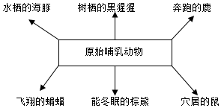

A．现存各类哺乳动物的出现是自然选择的结果
B．原始哺乳动物为适应不同的环境而进化为现存各类哺乳动物
C．生物通过定向的变异适应变化的环境
D．在现存条件下，原始哺乳动物也可进化为现代哺乳动物
9. 咸鸭蛋古称咸杬子，是中国的特色菜肴，以新鲜鸭蛋为主要原料，经过腌制而成的再制蛋，营养丰富。下列关于鸭蛋的叙述正确的是（ C ）
A．只要环境适宜，每个鸭蛋都可以孵化出小鸭
B．鸭蛋内的卵白相当于细胞质
C．鸭蛋中的蛋黄为胚胎发育提供营养物质
D．有的鸭蛋有胚盘，有的没有
10. 与两栖类动物相比，鸟类的繁殖成活率较高，其主要原因是（ B ）
①卵生；②体内受精；③卵内有丰富的营养物质；④有孵卵与育雏行为；
⑤卵有卵壳保护；⑥生殖发育不受水的限制；⑦卵的数量巨大.
A．①②③④⑤ B．②④⑤⑥ C．①③④⑦ D．①③⑤⑥⑦
11. 传染病对人类的危害很大，不仅损害人们健康，还会对社会生活产生巨大影响，给经济造成巨大损失。下列疾病属于传染病的是（ C ）
①糖尿病；②红眼病；③蛔虫病；④脚气病；⑤高血压；⑥肺结核.
A．①②④ B．①③⑤ C．②③⑥ D．④⑤⑥
12. 在探究花生果实大小的变异时，以下四种取样方法，正确的是（ D ）
A．从大花生中选取30粒较大的，从小花生中选取30粒较小的
B．从大花生中选取1粒较大的，从小花生中选取1粒较小的
C．从两种花生中分别随机取出1粒
D．从两种花生中分别随机取出至少30粒
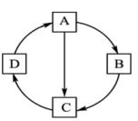
13. 下图表示昆虫的两种发育过程模式图，已知D为卵期。下列叙述正确的是（ C ）

A．蜻蜓的不完全变态发育过程可以表示为D→A→B→C
B．若此图表示蜜蜂的完全变态发育过程，则B为蛹期，C为幼虫期
C．若此图表示蝗虫的发育，则蜕皮后形成的C对农作物的危害最大
D．“春蚕到死丝方尽”此时蚕没有死，是“作茧自缚”，茧里面是C时期
14. 我国通过计划免疫（有计划地进行预防接种）有效地控制或终止了某些传染病的传播。下列关于计划免疫的描述，错误的是（ D ）
A．接种的药物对人体来说是抗原 B．接种的药物参与建立特异性免疫
C．预防接种的措施是保护易感人群 D．接种的药物能直接杀死病原体
15. 下列几组性状中属于相对性状的是（ C ）
A．豌豆的高茎和种皮的绿色 B．番茄的红果和圆果
C．人的双眼皮和单眼皮 D．家兔的长毛和卷毛
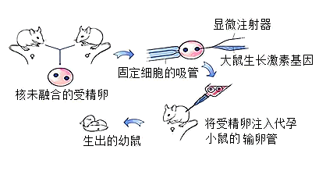
16. 下图是转基因超级鼠获得的过程，下列相关叙述错误的是（ B ）

A．该项研究中，被研究的性状是鼠的个体大小
B．获得转基因超级鼠的生殖方式为无性生殖
C．鼠的个体大小是由生长激素基因控制的
D．转基因超级鼠的获得，说明性状和基因的关系是基因控制性状
17. 下列关于遗传病的叙述正确的是（ A ）
A．遗传病是由遗传物质的改变引起的疾病
B．携带遗传病基因的人必患遗传病
C．近亲结婚的后代必患遗传病
D．婴儿出生就有的病一定是遗传病
18. 宫颈癌是危害女性健康的常见疾病，99%的宫颈癌是由HPV（人乳头状瘤病毒的简称）引起的。我国已在多省份试点推行适龄女性免费接种二价HPV疫苗项目。下列相关叙述正确的是（ A ）
A．接种HPV疫苗能够提高人体对宫颈癌的免疫力
B．宫颈癌和贫血都属于传染病
C．接种HPV疫苗在传染病预防措施中属于控制传染源
D．接种HPV疫苗后，人体能产生抵抗HPV的抗原
19. 下列有关用药的一些认识，正确的是（ A ）
A．非处方药并非绝对安全，选用时要谨慎
B．补药吃得越多越好
C．过期的药物要尽量使用，避免浪费
D．进口药的疗效一定比国产药好
20. 如图表示马蛔虫的几种细胞。结合图示不正确的是（ C ）
A．①②为生殖细胞，是亲子代之间基因传递的“桥梁”
B．①②是生殖细胞，生殖细胞中的染色体不成对
C．③是体细胞，含有两对染色体，其中每条染色体一半来自父方，一半来自母方
D．染色体是DNA的载体，由DNA和蛋白质组成，一条染色体上含有许多个基因
21. 下列昆虫中，属于完全变态发育的是（ D ）
①家蚕；②菜粉蝶；③蝗虫；④蜜蜂.
A．①②③④ B．①②③ C．②③④ D．①②④
22. 如图表示几个植物类群的进化关系，下列叙述不正确的是（ A ）
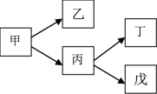

A．戊最有可能是水生植物 B．最先出现的植物类群是甲
C．丁的结构比丙复杂 D．乙和丙都是由甲进化来的
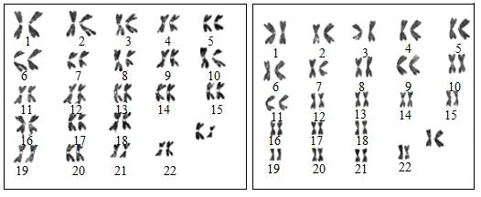
23. 如图是经整理后的人体内的染色体排序示意图，下列说法正确的是（ D ）

A．图中每条染色体上都含有两个DNA分子
B．乙产生的生殖细胞中含有的染色体数目为46条
C．甲中的X染色体可能来自父方或者母方
D．甲为男性，乙为女性
24. 马的体细胞有32对染色体，在形成生殖细胞时，精子内染色体数目是（ B ）
A．16条 B．32条 C．16对 D．不能确定
25. 豌豆的种皮黄色（D）对种皮绿色（d）是显性。现有基因型是（DD）的豌豆和（dd）的豌豆杂交，他们子代所表现的性状是（ B ）
A．绿色 B．黄色 C．一半黄色，一半绿色 D．不确定
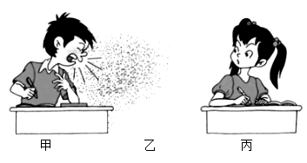
26. 流行性感冒是由流行性感冒病毒引起的一种常见的呼吸道传染病，流行性感冒病毒具有较强的变异能力，因此流行性感冒容易大规模流行。分析下图，甲、乙、丙分别表示流行性感冒传播过程中的（ B ）

A．病原体、传播途径、易感人群 B．传染源、传播途径、易感人群
C．传染源、传播途径、传染源 D．易感人群、传播途径、易感人群
27. 由于抗生素的滥用，结核杆菌等病菌中出现了对多种抗生素不再敏感的“超级细菌”。下列对此现象的解释，不符合达尔文自然选择学说的是（ B ）
A．细菌群体中本来就有耐药菌和不耐药菌
B．滥用抗生素使细菌产生了耐药性的变异
C．滥用抗生素使细菌群体中耐药菌的比例增加
D．“超级细菌”是抗生素对细菌定向选择的结果
28. 下列不属于可遗传的变异的是（ D ）
A．玉米中出现白化苗 B．高茎豌豆的后代出现矮茎个体
C．色觉正常的夫妇生下色盲儿子 D．干旱环境中水稻结出的种子比较小
29. 题图是与遗传基础有关的结构示意图，下列叙述正确的是（ A ）
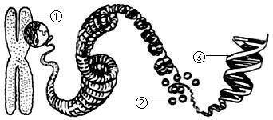

A．②是蛋白质，③是DNA，它们共同构成①染色体
B．细胞中的①都是成对存在的
C．②是主要的遗传物质
D．③的片段就是基因
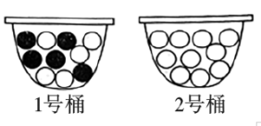
30. 如图为某同学进行“精子与卵细胞随机结合”模拟实验中所用的装置：两个相同且不透明的小塑料桶，里面装有黑、白两种颜色的围棋子，下列相关说法错误的是（ C ）
A．1号桶中黑、白两种棋子的数量相等
B．2号桶中的棋子代表卵细胞
C．黑色棋子代表精子，白色棋子代表卵细
D．黑色棋子代表含Y染色体的精子

二、综合题
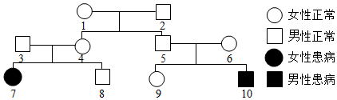
31. 如图为某家族的白化病遗传图解（基因用A、a表示，且位于常染色体上），据图分析回答：

(1)人的正常肤色与白化病，在遗传学上称为相对性状。
(2)根据遗传图谱可以看出，该遗传病属于隐性基因控制的遗传病。
(3)7号的基因型是aa，9号的基因型是Aa或AA。
(4)图中的4和5是否是直系血亲否（填“是”或“否”）。

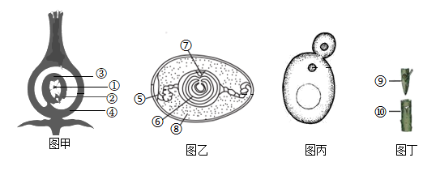
32. 被子植物的开花结果，微生物的分裂和出芽生殖……生物通过生殖和发育，使得生命在生物圈中世代相续，生生不息。人类在生产实践中，往往会结合生物生殖发育的特征来为人类造福，请据图回答相关问题。

(1)图丙和图丁都属于无性生殖。
(2)图丁生物成活的关键是[⑨]与[⑩]的形成层紧密结合。若将黑枣树作为⑩，将柿树的枝条作为⑨，将来这个枝条上所结的柿子不具有（填“具有”或“不具有”）黑枣的味道。
(3)图乙中结构[⑦]（填标号）将来受精后可以发育为胚胎。
(4)被子植物开花结果后，果实中的种子由图甲中[③]胚珠发育。

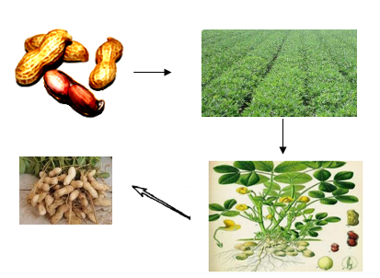
33. 花生是我省重要的油料作物。种植过程中要经过泡种、起垄和播种等环节，生长过程要进行科学的田间管理，简要的培育过程如下图。

(1)花生果实中通常有2～4粒种子，是因为子房中有多个胚珠；花生油主要来自于种子的子叶。
(2)花生进行泡种和浅播处理是为了保证萌发过程水分和空气的供应，浸泡后种子会出现发热现象。这是由于种子呼吸作用释放能量造成的。
(3)根吸收的水分和无机盐需经导管运输到花生的叶中被利用。花生种植时一般不需要施加氮肥，原因是根瘤菌能把空气中的氮气转化为含氮的物质供花生利用。
(4)起垄播种能保证后期“正其行，通其风”，主要是考虑到环境中二氧化碳对光合作用的影响。
(5)花生幼苗是由种子中的胚发育来的，在农业生产中，播种时常常选择胚完整，饱满，且度过休眠期的的种子。

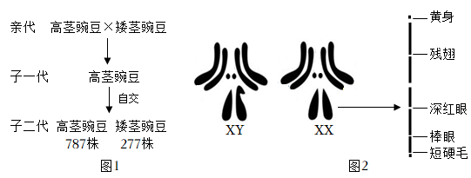
34.当前基因工程、基因编辑以及基于基因检测的精准医疗已经逐渐进入到我们的生活。2007年我国科学家独立完成了中国人基因组图谱“炎黄一号”，从此揭开了人类几万个基因的神秘面纱。其实人类对基因的研究是从近代开始的，让我们沿着科学家的足迹，探索基因遗传的奥秘。

(1)生物的性状是怎样遗传的？1856午，孟德尔用豌豆进行了杂交实验（图1），提出生物的性状是由遗传因子决定的，后来约翰逊将遗传因子命名为基因。如果用D、d表示控制高茎、矮茎的基因，那么子一代中高茎豌豆的基因组成是Dd ；用子一代跟矮茎豌豆杂交，后代高茎豌豆和矮茎豌豆的植株比例大约是1:1。
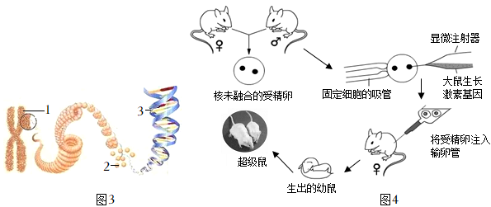
(2)基因究竟存在于细胞中什么位置呢？1909年摩尔根选择了有4对染色体（图2）的果蝇进行研究，雄性果蝇生殖细胞中的染色体组成是3+Y或3+X。摩尔根和他的学生经过十多年的努力，绘制出了果蝇各种基因在X染色体上的相对位置，说明基因与染色体的关系是基因在染色体上。

(3)基因到底是什么呢？20世纪中叶，科学家发现染色体具有独特的结构，并通过实验证明遗传物质是图3中的[3]DNA，该分子上包含特定遗传效应的片段就叫基因。
(4)基因与性状有什么关系呢？1982年，科研人员将小鼠培育成了大鼠（图4），该项研究说明了基因和性状的关系是基因决定生物的性状，应用的现代生物技术是转基因技术。

